X ежегодный турнир по мини-футболу, посвящённый памяти
Погодина Алексея Владимировича.

Традиционно среди команд Оренбургского района и посёлка Первомайский проводятся спортивные соревнования по мини-футболу на снегу, посвящённые памяти полковника Погодина Алексея Владимировича- командира войсковой части 33157, кандидат технических наук, старший научный сотрудник, лауреат Государственной премии. Алексей Владимирович внёс большой вклад в развитие спортивного движения в Оренбургском районе. Опираясь на его энергию, под его руководством команды Донгуза не раз достигали призовые места в турнирах и первенствах.
15 декабря 2018 года в посёлке Первомайский на стадионе испытательного полигона проводился X традиционный турнир по мини-футболу на снегу, посвящённый памяти полковника Погодина Алексея Владимировича.
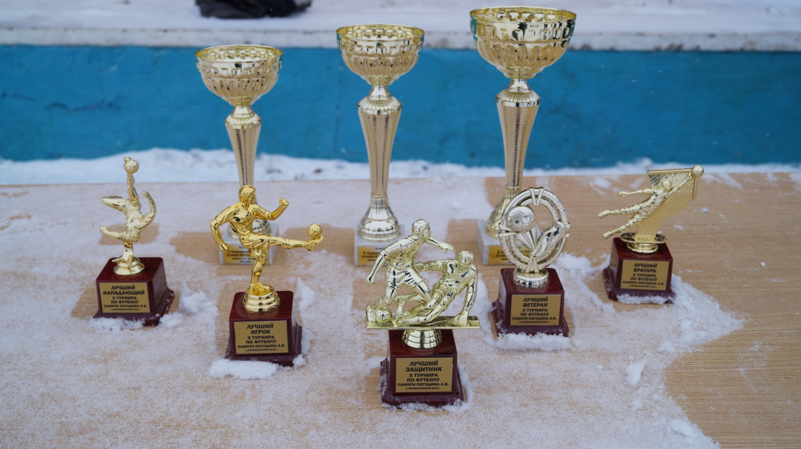
Открыл митинг временно исполняющий обязанности начальника испытательного полигона Корченков Игорь Александрович.
Капитаны команд-участников турнира под Гимн Российской Федерации подняли в небо флаг России и митинг, посвящённый 8 традиционному турниру по мини-футболу на снегу, в честь памяти Погодина Алексея Владимировича.
На торжественном митинге, посвящённому X традиционному турниру по мини-футболу на снегу, в честь Погодина Алексея Владимировича, присутствовали Врио начальника испытательного полигона полковник Корченков Игорь Александрович, Глава МО Первомайский поссовет Стукова Светлана Викторовна, начальник специального отдела ООО"Газпром добыча Оренбург" Кудряшов Александр Константинович, супруга Алексея Владимировича- Погодина Вера Анатольевна, друг семьи - Реплингер Евгений Гейзович.
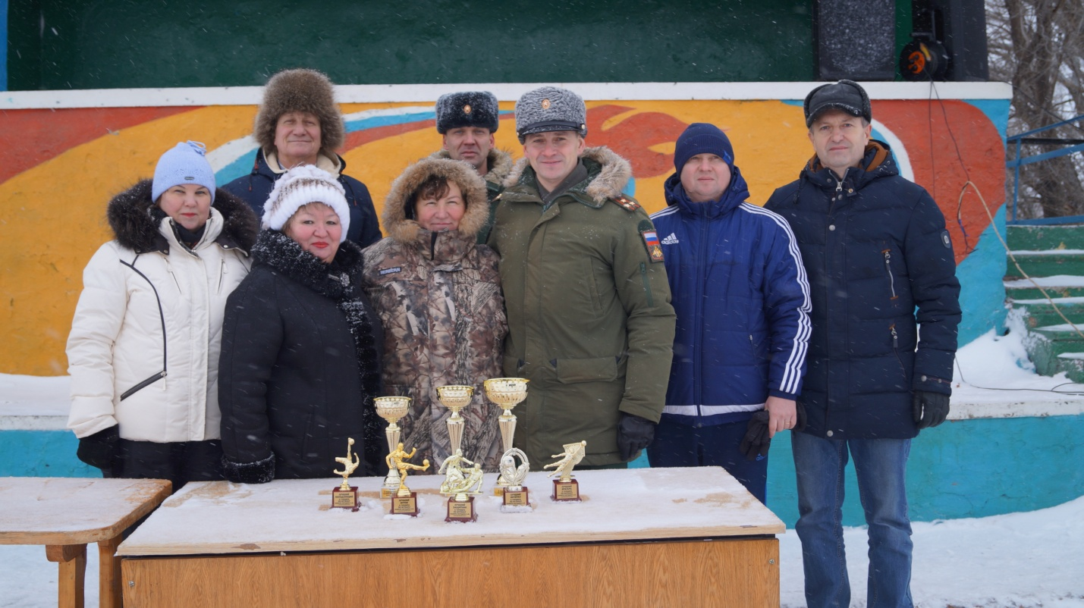

Игорь Александрович обратился к присутствующим со словами уважения к командиру части 33157 Погодину Алексею Владимировичу, сказав, как много он значил для большей части офицерского состава, что временами он был строг, но всегда справедлив. И что благодаря его усилиям, спорт в нашем посёлке продолжает развиваться. И со словами признательности вручил супруге Алексея Владимировича памятный подарок.
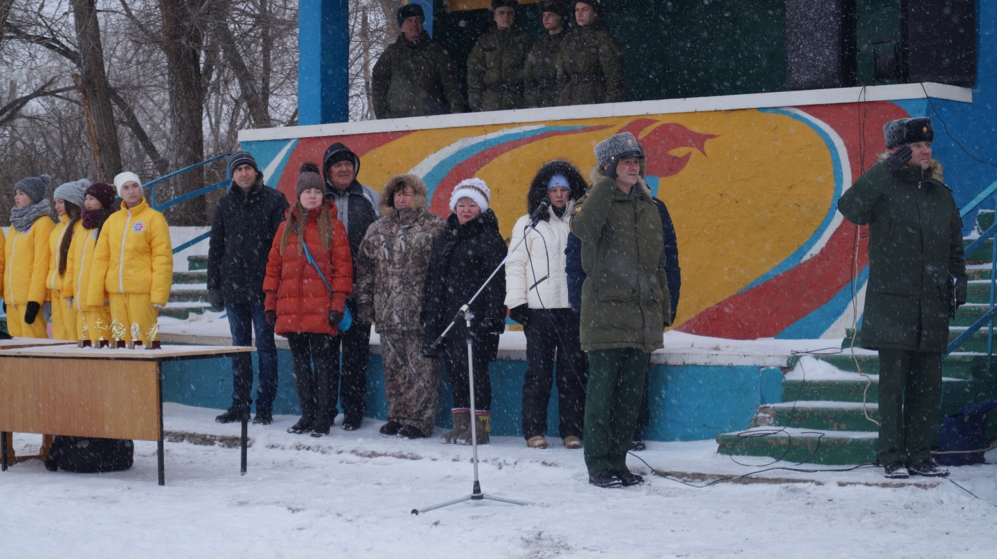

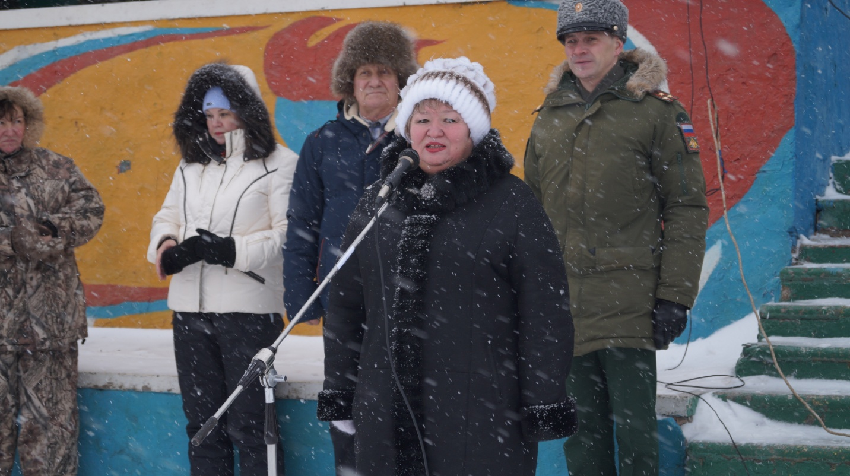
Светлана Викторовна обратилась к собравшимся, выразив своё глубокое уважение к Алексею Владимировичу и его заслугам, сказав, что этот человек сделал очень много и для части, и для нашего посёлка, и для спорта. Вере Анатольевне вручила памятный подарок, пожелала ей здоровья и долгих лет жизни.

Пользуясь специальной атмосферой, Светлана Викторовна вручила футбольные мячи молодой футбольной команде п.Первомайский, за очередную победу в соревнованиях.
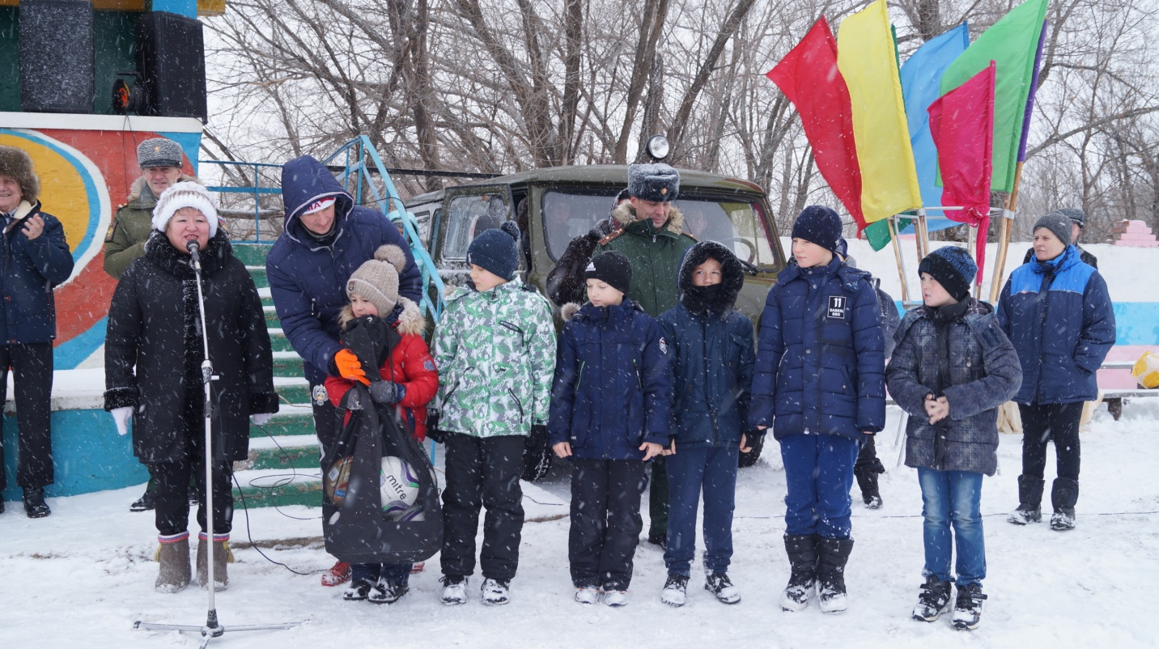

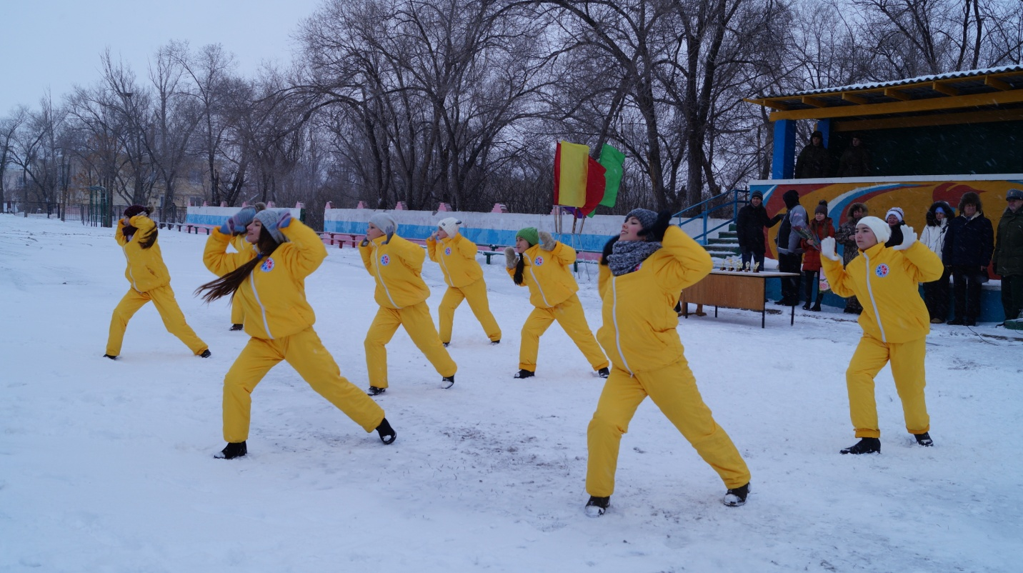
Всех участников турнира, приветствовал народный танцевальный коллектив «Карусель», с зажигающей танцевальной композицией «Вперед Россия». Отличное настроение и позитивный заряд, именно эти два составляющих были основой этого замечательного исполнения.

После слов высокопоставленных гостей и друзей, вдова Алексея Владимировича, Вера Анатольевна выразила слова благодарности за память о своём муже. И пожелала командам только победы.
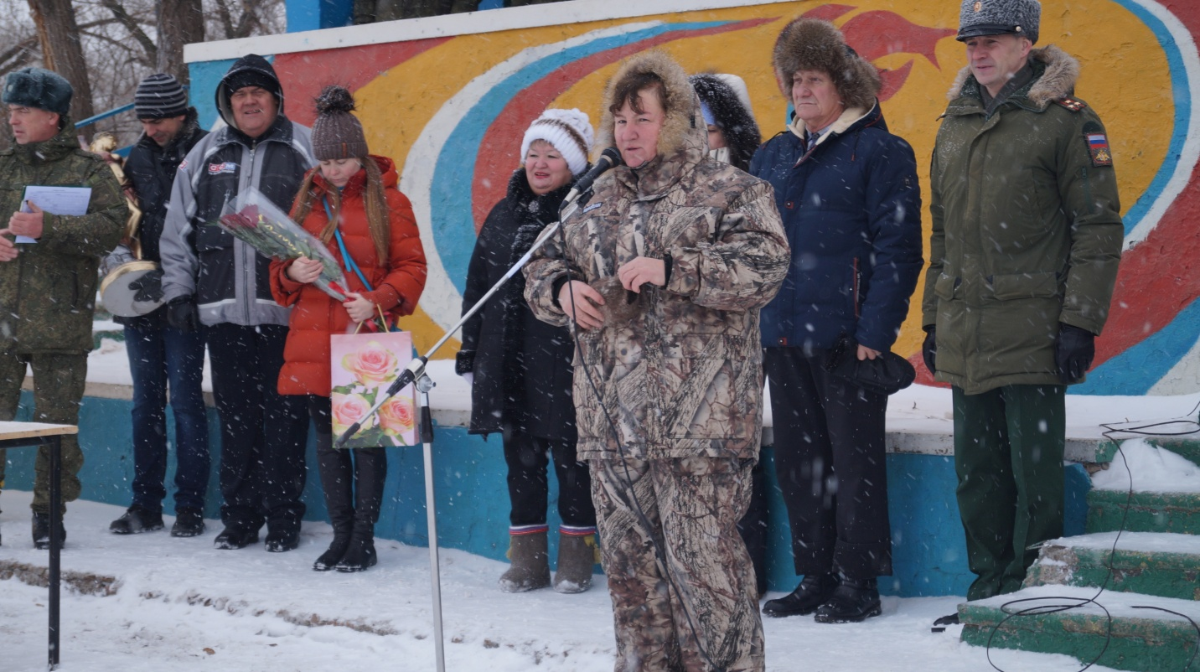
Начавшаяся игра вызвала бурный зрительский интерес, что наверняка раскрепостило участников соревнований. Футболисты показывали искрометную и увлекательную игру, демонстрируя неплохое исполнительское мастерство и классные командные действия на поле.
Всего приняло участие 6 команд:
- Команда дворца спорта «Газовик»;
- Команда 106 учебного центра г.Оренбурга;
- Команда Оренбургского района;
- Команда «футбольного клуба «Оренбург»;
- Команда испытательного полигона ст.Донгузская;
- Команда «Донгуз – Братство».
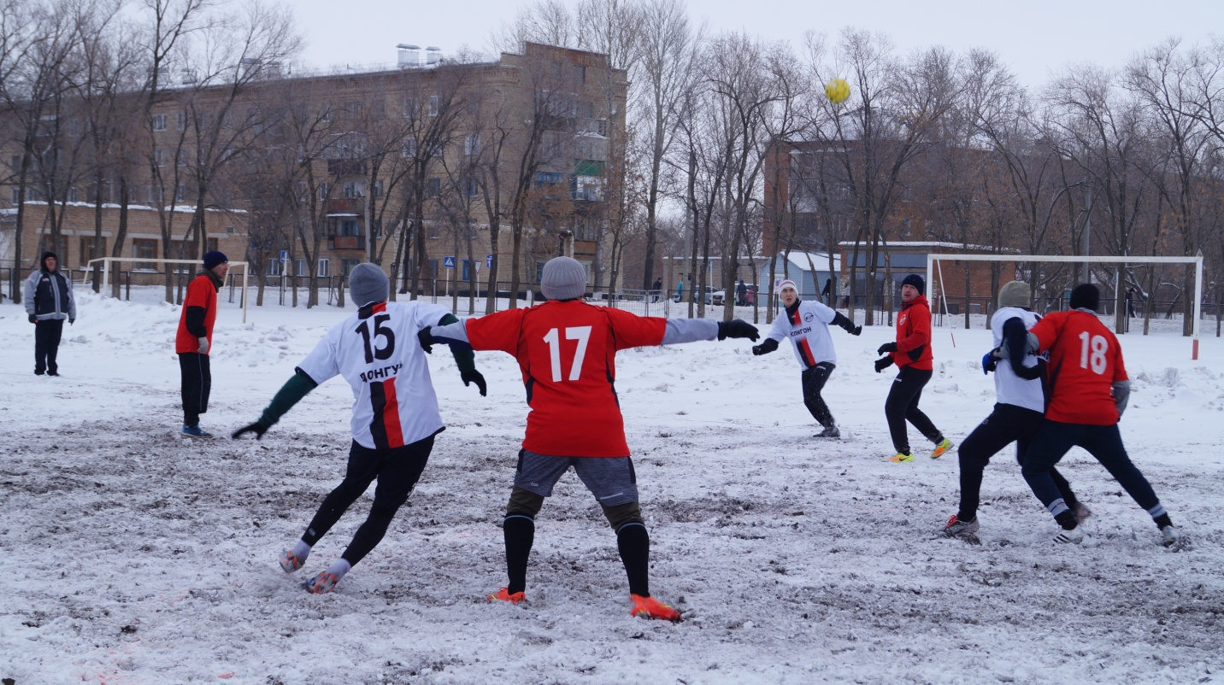
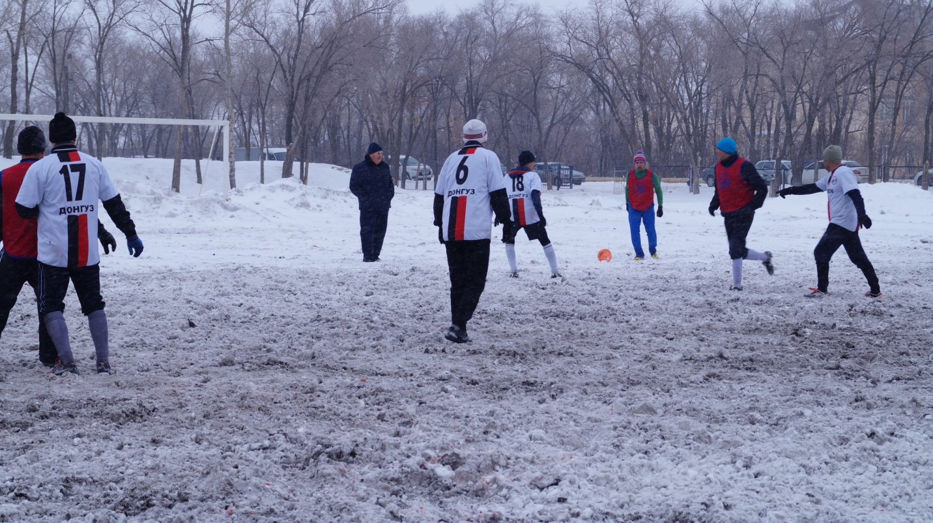

Борьба за первое место в турнире развернулась не шуточная, никто из игроков не хотел упускать победу из рук. Игра велась на двух полях одновременно, 2 тайма по 10 минут. Всё игровое время было потрачено на реализацию голевых моментов и за это болельщики были очень благодарны игрокам, потому что футбол получился очень красивым и зрелищным.
Организаторы турнира ответственно подготовились к мероприятию: обеспечивали спортсменов во время соревнований горячим чаем со свежей выпечкой, а также медицинским обслуживанием.
Не смотря на почти равные силы, всё же победил сильнейший. После серии пенальти между командой «Донгуз-Братство» и командой Оренбургский район, по 5 человек от каждой команды. Победу одержала в равной борьбе, со счетом 3:2, команда Оренбургского района.

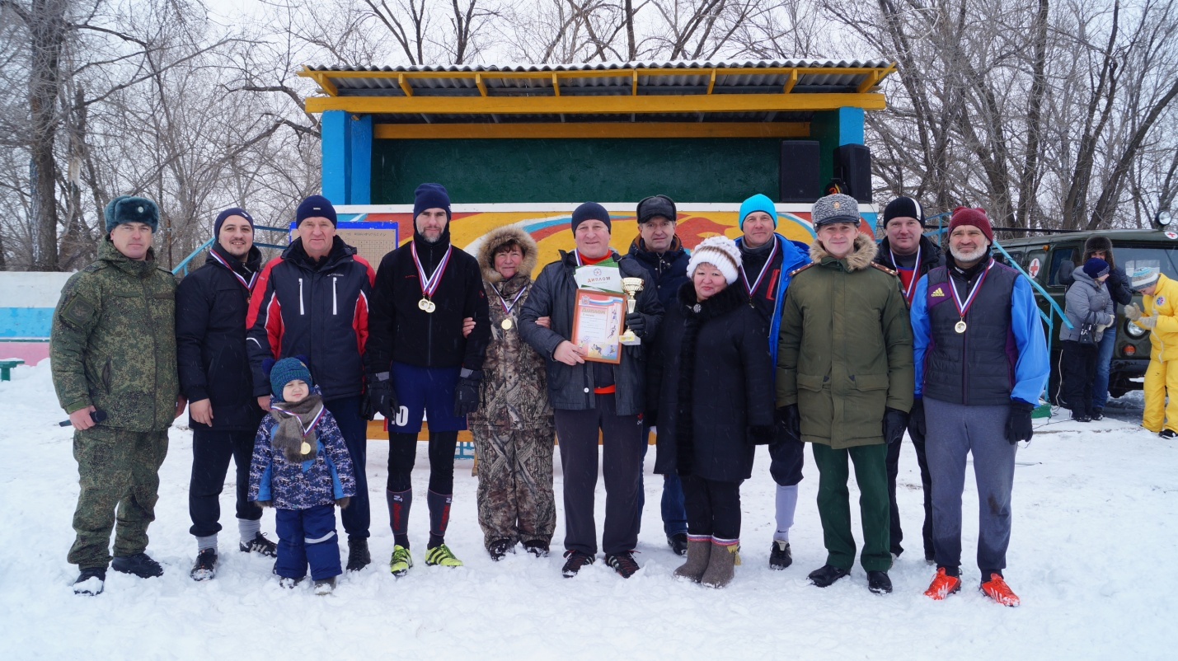

По окончании всех матчей началась церемония награждения.
Первое место в X традиционном турнире по мини-футболу на снегу, посвящённому памяти полковника Погодина Алексея Владимировича заслужила команда Оренбургского района.
Второе место – команда «Донгуз – Братство».
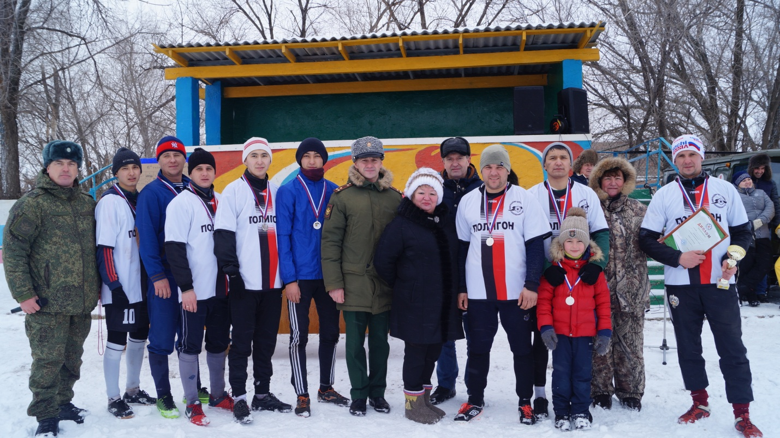
Третье место – футбольный клуб «Оренбург».
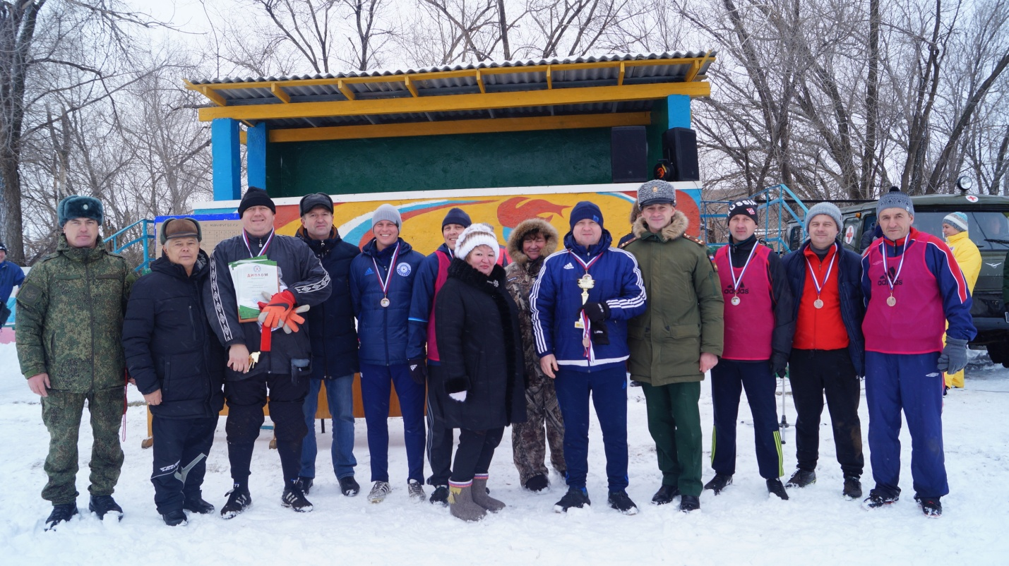
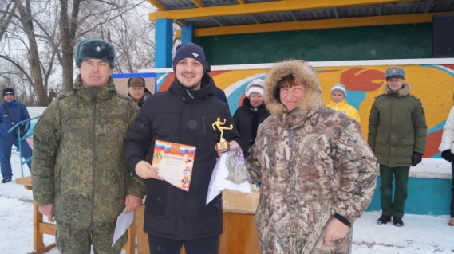
Так же были вручены грамоты в следующих номинациях – «Лучший вратарь», «Лучший нападающий», «Лучший защитник», «Лучший игрок», «Лучший ветеран».
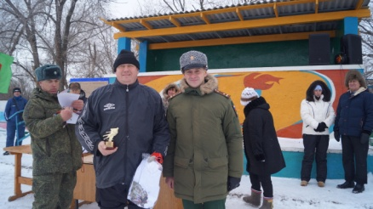

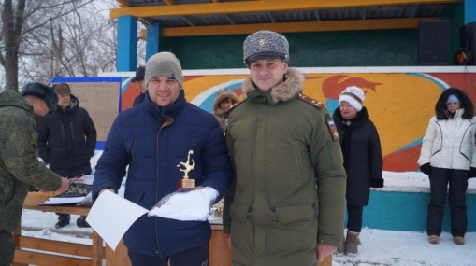

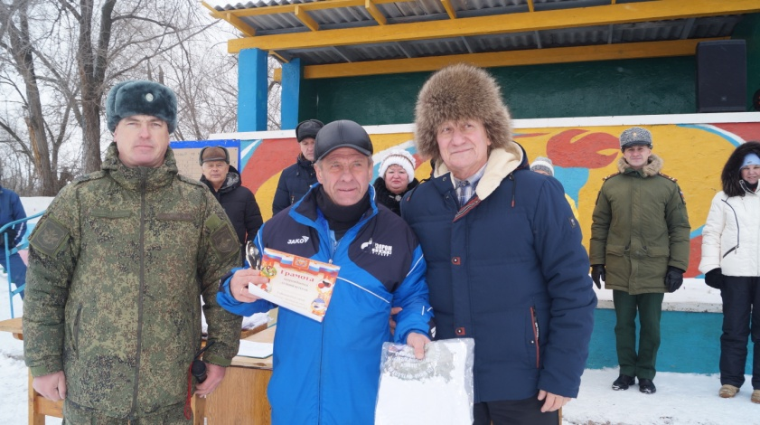
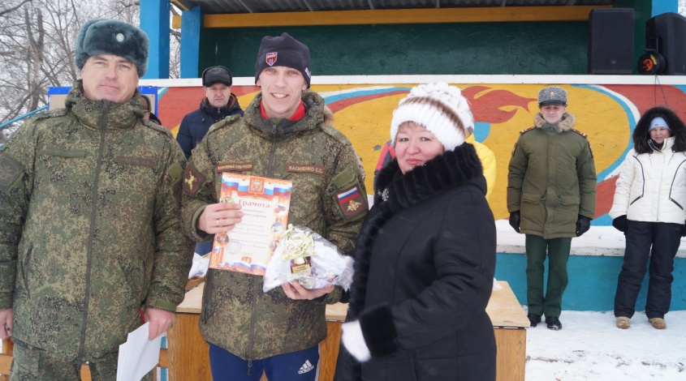

После объявления результатов матча и вручения заслуженных наград, капитаны команд под Гимн Российской Федерации опустили флаг, закрыв тем самым X традиционный турнир по мини-футболу на снегу, посвящённый памяти командира части 33157 полковника Погодина Алексея Владимировича.
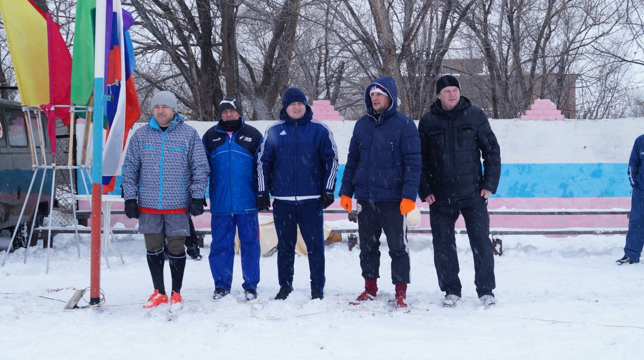

Алексей Владимирович был выдающейся личностью, память о котором будет жить ещё долго, в том числе и благодаря его сослуживцам и друзьям, которые чтят его и передают рассказы о нём и его заслугах младшему поколению. Человек жив, пока жива память о нём. А значит и полковник Погодин ещё долго будет оставаться рядом с нами. А мы будем ждать следующей встречи уже через год, чтобы снова почтить память замечательного командира, офицера, друга, мужа и отца.

